基于机器人的实践方法

--个人课程报告

Blockly是Google发布的完全可视化的编程语言，类似MIT的儿童编程语言Scratch， 使用者可以通过类似玩乐高玩具的方式用一块块图形对象搭建出应用程序。每个图形对象都对应一个代码块，通过将它们拼接就可以创造出简单功能，然后将一个个简单功能元件组合起来，构建出一个程序。整个过程只需要鼠标的拖拽，不需要键盘敲击编写代码。Blockly编程的另一个优点就是它可以将编号的程序转换为其他编程语言的代码，如JavaScript、Dart、Python、XML 等，对于没有相关编程语言基础的初学者十分方便，简单易懂。
在这个学期的课程中，我学习了blocky的基本工作原理，包括各个代码块的含义及作用、相互之间的逻辑关系、几种常见的逻辑循环、设计自己需要的代码块并利用blockly进行简单的计算题解答，比如计算平年闰年、解方程、数值转换等等。以下为部分小程序的解答思路：
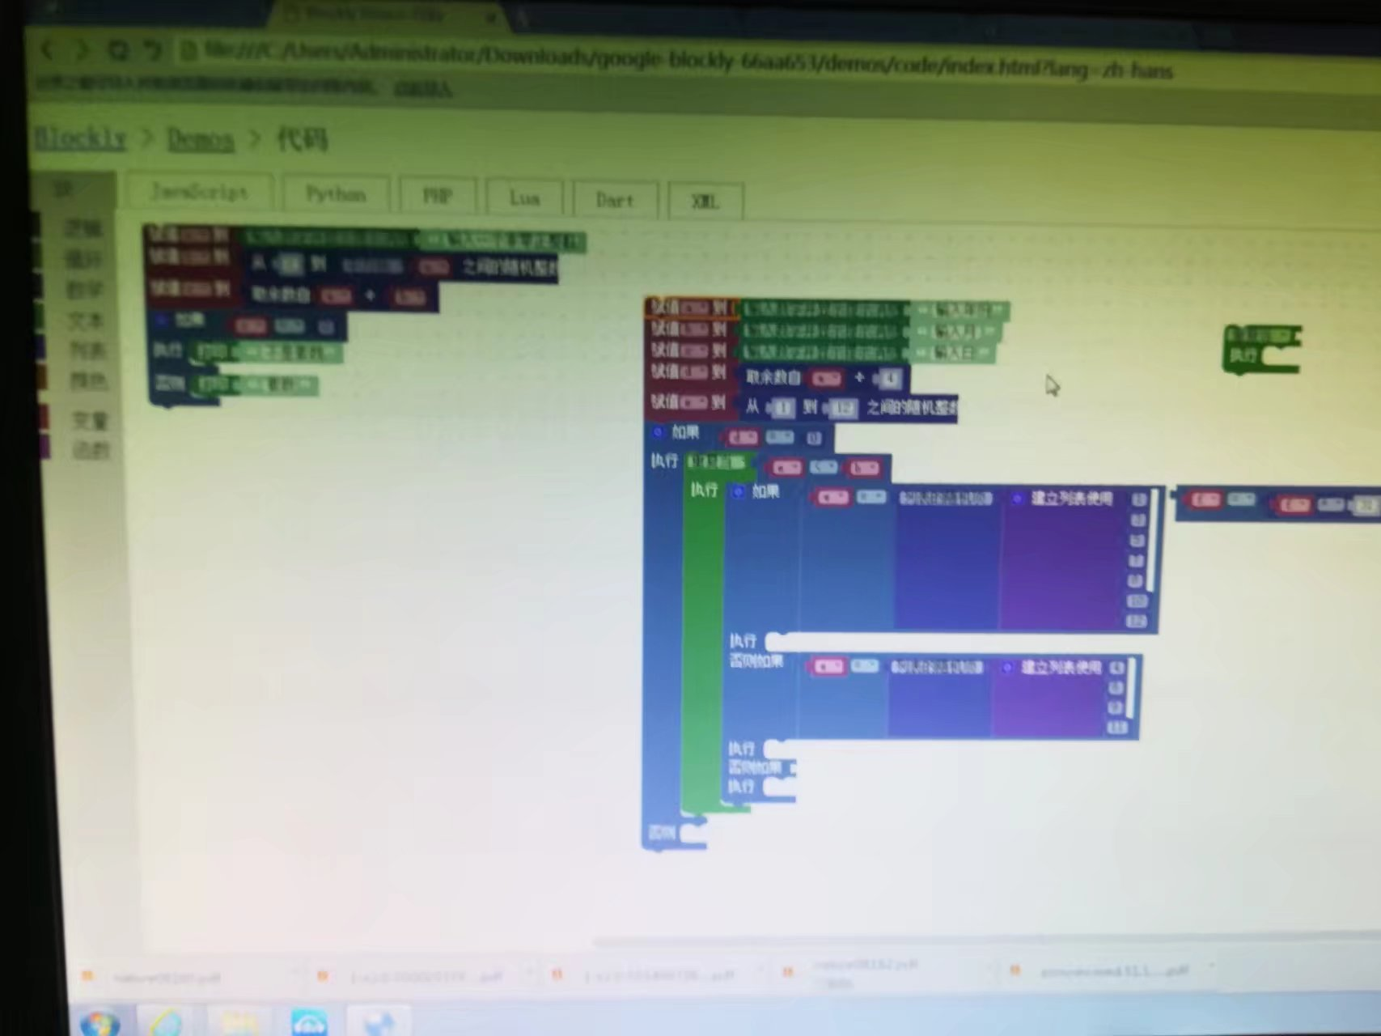
这是一个根据日期计算这是当年的第几天的小程序,原理如下
- 将年、月、日分别赋给a、b、c三个变量
- 判断输入的年份是平年还是闰年
- 计算输入的月份之前一共有多少天
- 加上输出的日期即为输入日期在当年排第几天
在这个程序中，月份的天数判断可以通过添加列表实现。将月份分为三部分;31天、30天和28（29）天分别与列表相连。
课程中我们还体验了一些编程小游戏，我记忆最深的是小车走迷宫和通过调整参数打击目标这两个游戏。前一个要用规定的程序块和一定步数内完成程序并让小车成功走到终点，十分考验逻辑思维能力；后一个游戏通过不断调整发射器发射的角度和距离击中处于移动状态的目标，锻炼了对角度和方向调控的掌控。
最后的实践课我们组装了小车并通过自编程序使其通过迷宫，由于我到达较晚，没有参与小车的组装，只在最后调试部分做了一点点工作。但这一点工作也给了我很多启发。由于车轮的问题小车不能走直线，因此需要通过控制传感器与挡板的距离调整小车前进方向，调整时还要注意迷宫中实际可供小车活动的空间是否够大，以防止出现小车撞上挡板进入死循环的情况。由于命令发出的瞬时性，我们需要给小车转动、前进的命令添加延迟，延迟添加的位置和长度也需要一次次的调整。最终我们顺利完成了第一阶段的挑战，但由于时间、小车电量等因素的限制我们十分遗憾没能完成第二阶段更复杂的迷宫。第一阶段的基本思路是让小车始终与其右侧挡板保持一定距离，使用延迟在走偏时加以调整，最后让小车通过迷宫。第二阶段我们设计了两种方案：一种是通过暴力破解让小车绕过增加的挡板；另一种是添加一个一个循环。
这次实践课让我体会到了一个程序员的不易。理想与现实总是有差距的，没有实际运行程序我们始终不会知道其中是否有逻辑错误和在现实中无法实现的条件。一个普适性的程序还需要考虑到种种现实因素的限制才能较好的运行，而且其中细微之处还需不断调整才能符合实际。
我非常喜欢基于机器人的实践方法这门课程。它在教授各种编程知识的同时还让我体会到了逻辑思考的乐趣，认识了一群可爱的同学，体会到团队合作的重要性，希望能有更多的同学从这门课中获益。
2016级生物萃英班 王章君 学号320160926750

